Odchylky – řešené příklady - řešení

- Vypočtěte odchylku přímek AF a BE v pravidelném osmistěnu ABCDEF o hraně délky a.

Obecný postup určení odchylky dvou přímek:
  - Rovnoběžky: Jejich odchylka je 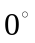.
  - Různoběžky: Jejich odchylkou rozumíme velikost ostrého nebo pravého úhlu, který vzájemně ve společném průsečíku svírají.
  - Mimoběžky: K jedné z mimoběžek vedeme rovnoběžku, která je různoběžná se druhou mimoběžkou. Hledaná odchylka je pak odchylkou dvou různoběžek.

Řešení: Zadané přímky jsou mimoběžné. Vzhledem k rovnoběžnosti přímek AF a CE, je hledaná odchylka rovna velikosti úhlu BEC, která je 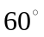, neboť trojúhelník BCE je rovnostranný.

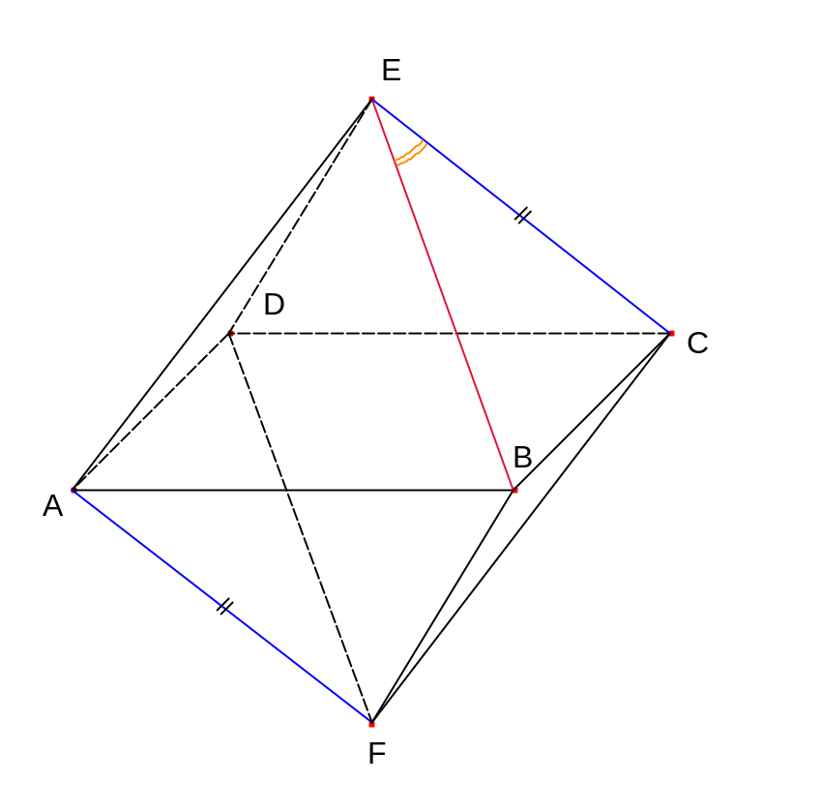

- Nechť je dán pravidelný šestiboký hranol ABCDEFA´B´C´D´E´F´ o podstavné hraně délky a a výšce délky 2a. Vypočtěte odchylku přímky BD´ od roviny CC´F.

Obecný postup určení odchylky přímky p od roviny ρ:
  - Přímka p a rovina ρ jsou kolmé – jejich odchylka je 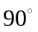.
  - Přímka p a rovina ρ nejsou kolmé:
    - Najdeme kolmý průmět p´ přímky p do roviny ρ.
    - Hledaná odchylka je rovna odchylce různoběžek p a p´.
Pozn. Toto zahrnuje i případ, kdy je přímka p s rovinou ρ rovnoběžná (bez ohledu na to, zda v ní leží či nikoliv). V této situaci je jejich odchylka .

Řešení: Kolmým průmětem přímky BD´ do roviny CC´F je přímka KL. Odchylku různoběžek BD´ a KL určíme v „zelené“ rovině pomocí pravoúhlého trojúhelníku BKP, ve kterém platí 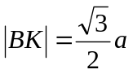, 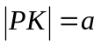, proto je hledaná odchylka 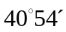.

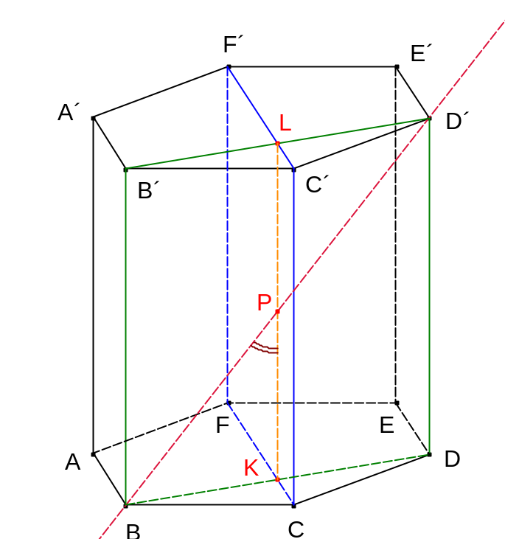

- Vypočtěte odchylku rovin dvou stěn v pravidelném čtyřstěnu o hraně délky a.

Obecný postup určení odchylky dvou nerovnoběžných rovin:
  - Najdeme průsečnici uvažovaných rovin.
  - Do každé z uvažovaných rovin vedeme libovolně vybraným bodem této průsečnice kolmici.
  - Hledaná odchylka je rovna odchylce těchto kolmic.

Pozn. V případě, že jsou uvažované roviny rovnoběžné, je jejich odchylka .

Řešení: Určeme odchylku rovin ABC a ACD, jejichž průsečnicí je přímka AC. K ní pak vedeme do každé z uvažovaných rovin kolmici. Jsou to přímky SB a SD (bod S je středem hrany AC). Hledaná odchylka je tedy odchylkou přímek SB a SD, kterou určíme z trojúhelníku BSD, ve kterém platí 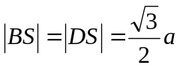, 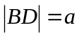, proto je hledaná odchylka 

